Цикл бесед
Дошкольникам о войне
Великая Отечественная Война
Некоторые рекомендации к занятиям
Работа индивидуальная или в небольшой группе (5-6 детей). Лучше разделить обучение на три занятия (1. "На полях сражений": На передовой; Решительный бой; Бомбежка, авианалет, блокада; Мед. служба. 2. "Герои лихолетья" Партизаны; Дети и война; Помощь тыла; Награды Победы. 3. "Гром победы, раздавайся!" Оружие Победы; Вещи войны; Взятие Берлина; Парад Победы.). Через некоторое время (2-3 недели) желательно повторить показ для закрепления освоенного материала и контроля качества его освоения детьми.
На полях сражений. Вводное занятие посвящено непосредственно событиям на фронтах. Начинается с вступительной беседы: «У каждой страны, каждого народа есть свои праздники. Вспомните, пожалуйста, какие праздники есть у нас (Новый год, 8 Марта, День защитника Отечества). А какой праздник наш народ отмечает 9 мая? (День Победы). С давних времен правители разных стран стремились расширить свои территории и покорить другие народы. Эти правители затевали войны, которые уносили жизни многих людей. Более 70 лет назад на нашу Родину напали фашисты, иноземные захватчики...» Поясните, почему война называется Великой Отечественной. «В самом деле, война захватила огромные территории нашей страны, в ней участвовали десятки миллионов людей, она длилась долгие четыре года, участие в ней потребовало от нашего народа громадного напряжения всех физических и духовных сил. Отечественной войной она называется потому, что эта война - справедливая, направленная на защиту Отечества».
Первое занятие даст детям представление о нашествии врага, о героических подвигах нашей армии во время войны. Завершаем занятие рассказом о тех, кто спасал раненых, выносил их с поля боя, - военных медиках.
Герои лихолетья. «Не только на фронте ковалась наша ПОБЕДА! Не только солдаты и офицеры сражались за свободу нашей Родины. На борьбу с врагом поднялась вся наша огромная страна. Мужчины и женщины, пожилые люди и дети приближали победу в нашем тылу и сражались в тылу врага». Рассматриваем карточки. Рассказываю, что главным девизом тех нелегких лет были слова: «Все для фронта, все для победы!». Завершается занятие разговором о наградах.
Гром победы, раздавайся! Чтобы одолеть сильного врага, необходимо было хорошо вооружить, наши войска. Рассказ детям об оружии ПОБЕДЫ. Затем рассматриваем вещи войны. Эти молчаливые участники и свидетели исторических событий тоже помогали приблизить Победу. Завершается занятие рассказом о взятии Берлина и Параде Победы.
Обязательно подводим итог: «Теперь вы знаете, что одна из самых жестоких и кровопролитных войн в истории России называется Великой Отечественной войной. Победа нашей Армии и всего нашего народа - это главное событие в истории России XX века! Злые и жестокие враги получили достойный отпор. Мужественные и храбрые солдаты никогда не теряли силы духа, сражались до последнего, защищая свою Родину, свой дом. Мы победили потому, что весь народ нашей страны поднялся на ее защиту. Помнить войну и тех, кто принес победу - значит бороться за мир. Войну забывать нельзя. Когда войну забывают, - говорили древние, - начинается новая, потому что память - главный враг войны».
Дополнительная работа. Чтение художественной литературы: А. Митячев «Почему Армия всем родная», М. Джамиль «Девочки из Мензелинска», М. Светлов «Солдат Советской армии», А. Лиханов «Боря Цариков», С. Алексеев «Ради жизни на земле», С. Алексеев «Рассказы о ВОВ», сборники рассказов «Дети - герои ВОВ», «Герои ВОВ», «Рассказы о ВОВ». «Мальчиш-Кибальчиш» А.П. Гайдара, «Сын полка» В.П. Катаева, «Дорогие мои мальчишки» Л.А. Кассиля, «Девочка из города» Л.Ф. Воронковой. Встречи и беседы с ветеранами. Проведение экскурсий по местам боевой славы, посещение музеев, памятных мемориалов. Рассказы о членах вашей семьи, принимавших участие в войне.
ДЕТИ И ВОЙНА
Трудные, голодные и холодные военные годы нередко называют военным лихолетьем - лихими, злыми годами. Тяжело достались они всему нашему народу, но особенно тяжко пришлось детям. Многие остались сиротами - отцы погибли на войне, другие потеряли родителей во время бомбежек, третьи лишились не только родных, но и отчего дома, четвертые оказались на оккупированной врагами территории, пятые - в плену у немцев. Дети оказались лицом к лицу с жестокой, беспощадной силой фашизма. Многие из них встали наравне с взрослыми плечом к плечу на защиту своей Родины.
Предложите детям подумать, что такое «подвиг». Это всегда смелый, отважный поступок. А как называют человека, совершившего подвиг? (Герой.) Почитайте рассказы о подвигах детей, которые помогали взрослым во время Великой Отечественной войны. Они взрывали поезда и склады с боеприпасами, работали санитарами в госпиталях, ходили в разведку наравне со взрослыми. Расскажите хотя бы одну историю на выбор: Зины Портновой, Лени Голикова, Вали Котика, Нади Богдановой, Марата Казея, Лары Михеенко и т.д.
Приоткройте детям еще одну страница темы «Дети и война» - сыны полка... Голодных и промерзших, этих мальчишек привозили в штабные землянки. Командиры и солдаты кормили их горячей похлебкой и терпеливо убеждали вернуться домой. Но многим из них некуда было вернуться - война отняла у них дом, родных. И суровые командиры сами или по настоянию бывалых солдат сдавались, нарушая инструкции. К мирной жизни подросшие сыны полка возвращались, пройдя нелегкими дорогами войны. За годы. Великой Отечественной войны сотни юных героев были награждены боевыми орденами и медалями.
Вопросы для закрепления. Кому было особенно тяжело во время войны? Как называют человека, совершившего подвиг? Кого из детей-героев вы знаете? Кто такой сын полка?
Слова для обогащения детского лексикона: лихолетье, подвиг, герой, бесстрашие, мужество.
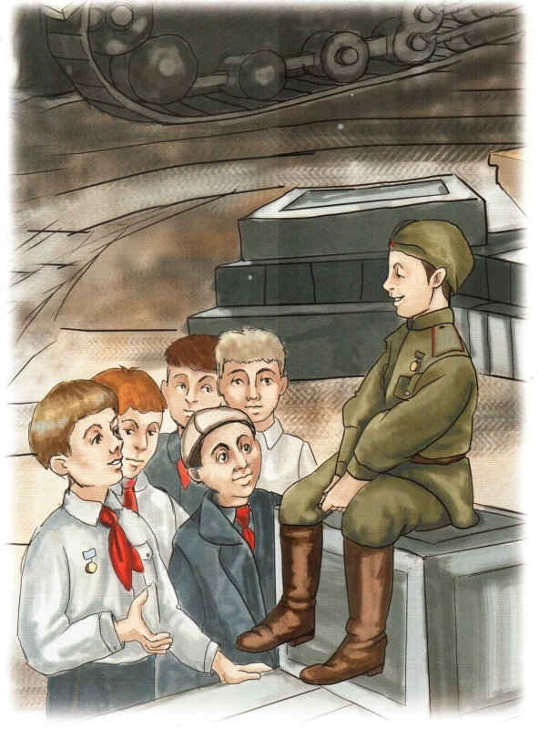

НАГРАДЫ ПОБЕДЫ
В годы Великой Отечественной войны людям, отличившимся в бою, командование вручало награды - ордена и медали. Ордена и медали могли быть вручены за то, что боец, находясь в загоревшемся танке, продолжал выполнять боевую задачу; за то, что в бою вывел из строя не менее двух танков или трех самолетов противника; за то, что солдат первым ворвался на территорию противника и личной храбростью помог успеху общего дела; захватил в плен вражеского офицера. Среди награжденных было много разведчиков, которые в ночных походах уничтожали склады противников с военным имуществом, ценой собственной жизни добывали ценные сведения, спасая тем самым жизни многим людям. Над созданием орденов и медалей работали лучшие художники страны того времени. Они с помощью символов показывали, за что именно было вручена та или иная медаль владельцу.
За подвиги на фронтах Великой Отечественной войны 11603 воина были удостоены звания Героя Советского Союза, 104 из них получили это звание дважды, а Г. К. Жуков, И. Н. Кожедуб и А. И. Покрышкин - трижды. В ходе Великой Отечественной войны было учреждено 12 орденов, 25 медалей, которыми награждались советские воины, участники партизанского движения, подпольщики, труженики тыла, ополченцы. В соответствующем справочнике можно найти их названия, узнать, за какие заслуги ими награждали военных.
Многие ордена и медали носят имена известных полководцев: Дмитрия Донского, Александра Невского, Александра Суворова и так далее. Предложите подумать, почему в честь этих полководцев названы награды? Расскажите, что орденами и медалями было награждено более 7 млн. человек.
Вопросы для закрепления. Какие награды военных лет вы знаете? За что командование вручало людям награды - ордена и медали? А какие награды есть у ваших старших родственников?
Слова для обогащения детского лексикона: награда, награждение, символ, орден, медаль, орденоносец, герой.
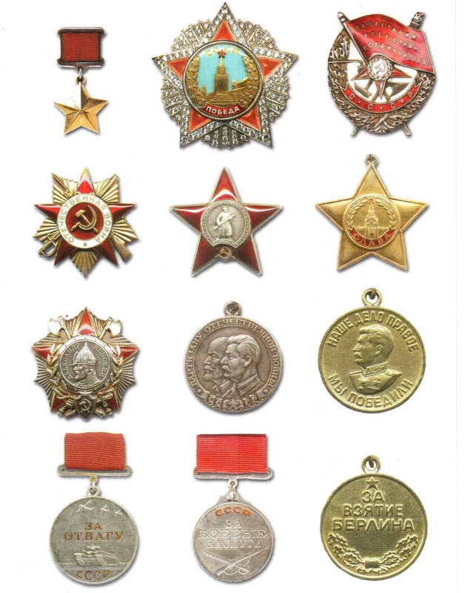

БОМБЕЖКА, АВИАНАЛЕТ, БЛОКАДА
Фашистские самолеты бомбили города и порты, аэродромы и железнодорожные станции, бомбы сыпались на пионерские лагеря, детские сады, на больницы и жилые дома. От зажигательных бомб часто возникали пожары. Мирные жители дежурили на крышах домов, тушили зажигательные бомбы в ящиках с песком, во время бомбежек прятались в погребах, подвалах, в метро. Москва, Ленинград и другие города нашей страны ночью погружались в полную темноту. В ту пору на окнах обязательно была светомаскировка, которая скрывала свет иногда горевшей свечи или керосиновой лампы, стекла в рамах заклеивали бумагой крест-накрест, ведь их могло разбить взрывной волной. Жизнь людей в те дни была трудной и тревожной. В домах не было тепла, продукты выдавали по карточкам, потому что большую часть продовольствия отправляли на фронт. Говоря о блокаде Ленинграда, расскажите, что фашисты блокировали подъезды к городу, чтобы туда нельзя было доставить еду, и жители города вынуждены были голодать. Блокадный паек - 125 граммов хлеба из смеси опилок и муки... Расскажите о Дороге жизни, которая одна соединяла ленинградцев с Большой землей. Зимой Ладожское озеро замерзло, и вот по нему поехали грузовики. В Ленинград они везли продовольствие, медикаменты, боеприпасы для войск. А из города вывозили обессиленных от голода и холода людей.
Противовоздушная оборона сдерживала удары врага. Когда в воздухе появлялись неприятельские самолеты, наша артиллерия поражала противника на большей высоте. Орудия, которые стреляли вверх по воздушным целям, называли зенитными. «Зенитки» защищали города от налетов вражеских самолетов.
Вопросы для закрепления. Как мирные жители спасались от фашистских бомбежек? Что такое блокада? Что такое паек? Как действовала противовоздушная оборона?
Слова для обогащения детского лексикона: авианалет, бомбежка, бомба, зажигательный снаряд, светомаскировка, бомбоубежище, зенитка.
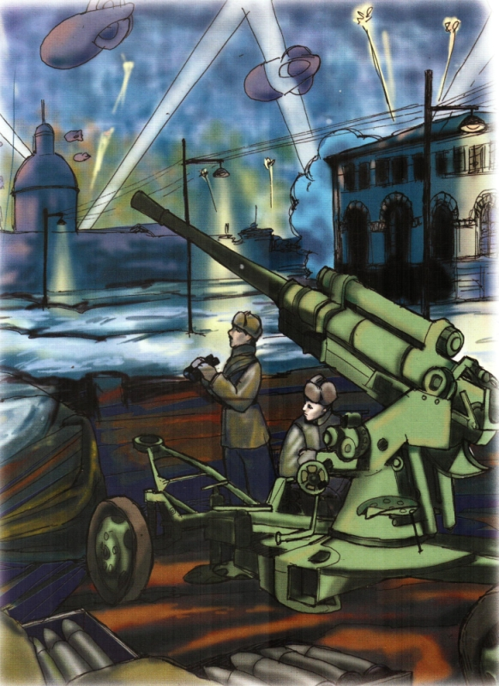

МЕДИЦИНСКАЯ СЛУЖБА
Раненым на полях сражений помогали санитары, медицинские сестры, фельдшеры и врачи. Санитарки выносили солдат с поля боя, перевязывали, отправляли их в госпитали. Каждый боец и командир знал, что в бою рядом «сестрица», бесстрашный человек, который не оставит в беде, окажет первую помощь, оттащит в укрытие, спрячет от бомбежки. Медсанбат или передвижной военный госпиталь нередко располагался где-нибудь в рощице, куда доносилась канонада близкого фронта. Под пологом просторной брезентовой палатки стояли сдвинутые в один ряд столы, накрытые клеенкой. В таких палатках военные врачи делали операции: извлекали осколки, лечили раны. Особую группу медиков составлял персонал санитарных поездов. Они под бомбежками вывозили тяжелораненых в тыл страны. В тыловых военных госпиталях раненых бойцов выхаживали медицинские сестры, фельдшеры и врачи. Большинство медиков той поры - это женщины, чьи-то матери, сестры, дочери. На их плечи легла основная тяжесть военных будней, ведь почти все мужское население находилась на передовой.
Поговорите о том, какие бывают ранения. Вспомните героическую историю летчика А. Маресьева.
Каждый солдат должен уметь помочь своему боевому товарищу, если он ранен. Проведите тренинг-игру «Ранение». Девочка-санитарка с зеленкой в руке. Два мальчика-санитара, сложив руки «стульчиком», усаживают «раненого» на «стульчик». Доносят его до «медсанчасти», где санитарка мажет больному коленку зеленкой или йодом. Или раненый лежит на мате, санитары по очереди подбегают к нему и перебинтовывают бинтом какую-нибудь часть тела - ногу, руку, голову.
Вопросы для закрепления. Кто выносил раненых с поля боя? Кто их оперировал? Что такое медсанбат? Для чего нужен был санитарный поезд?
Слова для обогащения детского лексикона: санитар, операция, ранение, осколок, контузия, фельдшер, хирург, военврач, медсанбат, госпиталь, санитарный поезд, канонада.
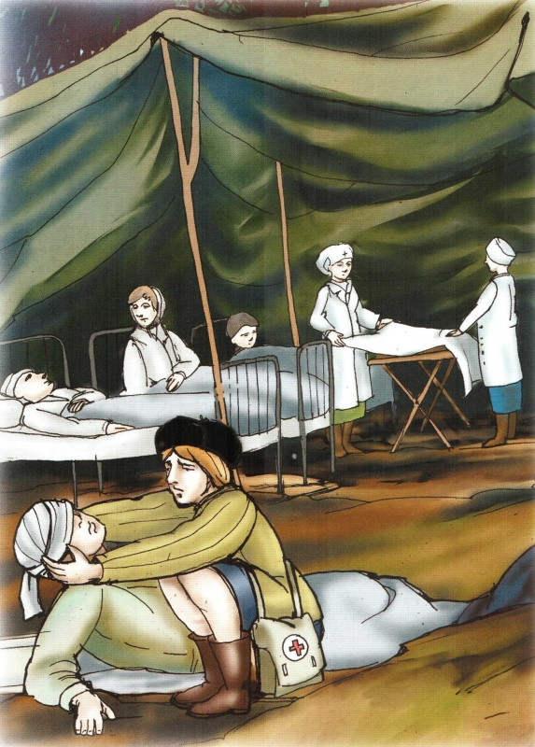

РЕШИТЕЛЬНЫЙ БОЙ
Фашисты хвастались, что Новый год они встретят в Москве, но советские войска сумели остановить их наступление. Наши танкисты, под красным знаменем, - на земле били фашистов. И летчики, с красными звездами на фюзеляжах самолетов, - в небе били фашистов. И моряки, в бескозырках и тельняшках, - на морях били фашистов. И артиллеристы меткими выстрелами били вероломных фашистов.
Самое упорное и решающее сражение было в начале зимы 1941 года под Москвой. Враги стояли у ворот столицы. Они были уверены, что полностью окружили Москву и поставили ее на колени. Столица стала фронтовым городом. В это время командующий нашими войсками генерал Г. Жуков разрабатывал план защиты Москвы. Он предусмотрел все, чтобы немцы не смогли прорваться к столице и захватить ее. На подступах к городу мирные жители копали заградительные рвы, строили укрепления - готовились к отпору врага. Летчики Красной Армии проявляли чудеса мужества: сбивали и уничтожали самолеты противника. До Москвы оставалось 30 километров, когда наша армия, собрав все силы, перешла в наступление и разгромила фашистов. Многие дивизии отличились в боях под Москвой. Солдаты не испугались устрашающих «тигров» и «пантер», они бились насмерть, сражались в горящих танках, шли на таран. Враг понес огромные потери и отступил. Москва выстояла.
И по Красной площади торжественным маршем шли наши, а не немецкие солдаты. Победа под Москвой стала первым тяжелым поражением фашистской армии, которая до тех пор слыла непобедимой.
Вопросы для закрепления. Как Москва готовилась к обороне? Кто командовал нашими войсками?
Слова для обогащения детского лексикона: Марш-бросок -походное (быстрое) движение войск. Атака - стремительное, наступательное движение войск. Налет - внезапное нападение. Оборона - вид боевых действий. Таран - атака противника нанесением удара своим самолетом, танком, кораблем.
